【日本麻雀讲座译文】鸣牌7—鸣牌与向听数
免责声明：
以下文章的著作权等各种权利归原作者所有，翻译 By SeventhTG（XD）。如果你喜欢本文并有幸让你产生了转载的想法，请注明原作者、原文地址以及译者，谢谢。
原文地址：http://beginners.biz/naki/naki07.html
------------------------------------------------------------------------------------
鸣牌与向听数：
通过向听数，我们可以很容易地了解我们的手牌距离和牌还有多远，
这是非常重要的一个概念。
这里我们来说说向听数与鸣牌是否妥当的关系。
------------------------------------------------------------------------------------
不改变向听数的鸣牌
------------------------------------------------------------------------------------
由于鸣牌会放弃一次摸牌机会。
鸣牌却没有让手牌前进是不行的。
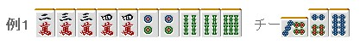
这样的手牌，碰3万或者4万向听数不会改变，手牌没有前进。
基本上可以说“不改变向听数的鸣牌是禁止的”
<例外>
已经听牌的手牌，鸣牌要是能够让听牌更加优秀
或者是对打点能有提高的情况是应该鸣牌的。
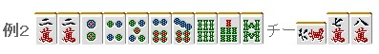
例2的手牌，6饼或者8饼的吃能够改变听牌
根据场上的情况，碰2万或者吃5饼也是OK的。
<例外2>
虽然不改变向听数，但是能够更加容易和牌的情况。
具体来说，就是和断幺或者对对有联系的手役了。
------------------------------------------------------------------------------------
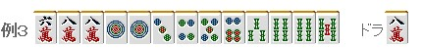
例3的手牌与其去做门清，鸣牌断幺要更加容易了。
即使没有改变向听数，鸣牌也是没有关系的。
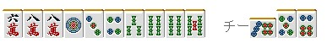
------------------------------------------------------------------------------------
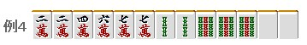
例4是七对子的一向听，
要是能够碰的牌打出的话就碰，向着对对前进吧。
对对要更加容易和出一些。
------------------------------------------------------------------------------------
副露数与向听数
------------------------------------------------------------------------------------
越是鸣牌，自己放铳的危险就越大，而且有效牌也会有所限制。
因此，手牌乱七八糟的时候鸣牌可不是什么好决策。
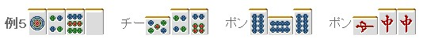
就像例5一样，越是鸣牌手牌越烂的新手是很常见的。
3次副露就应该听牌了，弄成两向听就太不像话了。
鸣牌前：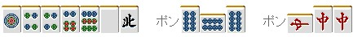
鸣牌前是这个形的话，上家打出5饼的时候就应该忍住。
本来就是比较痛苦的形，鸣牌之后和牌的可能形就更低了。
已经有人立直的时候就更要有所准备了。
为了能够直观一点，
三副露：听牌、要是一向听的话也要有满贯的手牌（比如清一色）
两副露：一向听以上，两向听要是给力的好形，打点要有3900点。
像这样定一个标准，鸣牌的精度就会上去了。
------------------------------------------------------------------------------------
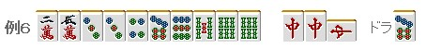
比如这种手牌，吃了47索还是两向听，打点也低。
不能说是很妥当的鸣牌。
要是嵌8饼的话也不算太坏吧
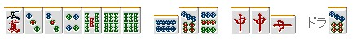
（待续）

